Муниципальное казенное дошкольное образовательное учреждение
«Детский сад №4» села Грачевка Грачевского муниципального района Ставропольского края

Педагогический
опыт работы по экологическому
воспитанию
в рамках конкурса «Воспитатель года – 2015»

Воспитателя МКДОУ «Детский сад №4»
Москвитиной Галины Дмитриевны

2014 г.

Природа встречает ребёнка морем звуков, запахов, сотней загадок и тайн, заставляет смотреть, слушать, думать. В дошкольном возрасте происходит усиленное физическое и умственное развитие, интенсивно формируются различные способности, закладывается основа черт характера и моральных качеств личности. Именно в этот период необходимо заложить основы экологической культуры. У детей накапливаются яркие, образные, эмоциональные впечатления, первые природоведческие представления, идет развитие восприятия, мышления и воображения.
Главная цель экологического воспитания – формирование правильного отношения ребёнка к окружающей его природе, к себе как части природы. Любовь к природе, сознательное, бережное и заинтересованное к ней отношение, должны воспитываться с раннего детства, поэтому уделяю большое внимание экологическому воспитанию.
Мною определены следующие задачи:
- формировать у дошкольников осознанное отношение к природе, ее явлениям и объектам;
- совершенствовать умение и навыки наблюдений за живыми и неживыми объектами природы;
- развивать экологическое мышление и творческое воображение в процессе опытнической и исследовательской деятельности детей;
- воспитывать элементарные нормы поведения по отношению к миру природы и окружающему миру в целом, здоровому образу жизни.
На мой взгляд, экологию можно пропустить через все виды деятельности дошкольника. За счёт этой возможности работа моя получается и полезной и интересной как для меня, так и для дошколят.
Использование различных форм работы в сочетании с малыми творческими занятиями вызывает у детей гамму чувств – переживание, восхищение, нежность, восторг. Они рождают в детях веру в весомость и значимость слов.
В своей работе по экологическому воспитанию использую различные традиционные и нетрадиционные формы, методы и приемы, учитывая возрастные и индивидуальные особенности детей. Чтобы более широко раскрыть представления детей о природе, углубить знания детей, использую ИКТ. Они, в силу своей наглядности, красочности и простоты, позволяют мне более эффективно строить процесс изучения новых для детей понятий обобщения и систематизаций знаний.

Для успешной реализации поставленных задач, мною разработаны и проведены следующие мероприятия.
- К олимпиаде в г. Сочи воспитатель совместно с детьми и родителями подготовили группу поддержки в Интернете.

- Подготовлен и проведён месячник здоровья. Для группы был придуман герб и девиз.

- Реализован проект «Сад на подоконнике».

- Подготовлен конкурс детских рисунков «Зимние фантазии».

- Для участия в олимпиаде дошкольников подготовлен Подалюк Александр, который стал победителем.

- Совместно с детьми принимали участие в акции «Подкормка птиц».

- Реализован проект «Цветочный калейдоскоп». Цель проекта: закрепить знания названий растений; продолжать обучать детей описывать растения, отмечая различие и сходство между ними, характерные признаки; развивать речь, мышление; поддерживать интерес к комнатным растениям, желание наблюдать и ухаживать за ними.

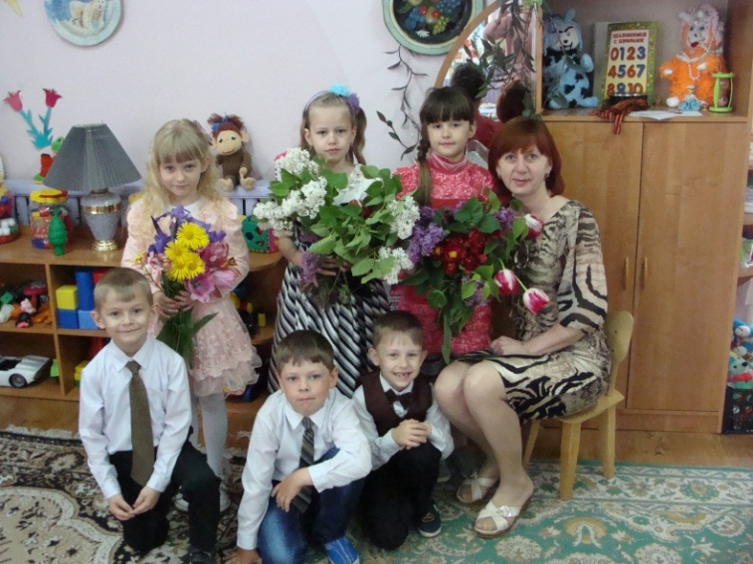

- Участие в акции «Посади дерево».

- К 150-летию с. Грачёвка подготовлено авторское видео о природе села «Моё село Грачёвка».

- Совместно с детьми и воспитателями подготовлена инсценировка сказки «Морозко», которую показали детям младших групп.

- Создана картотека, включающая подборку экологических игр, физкультминуток, загадок и стихотворений о природе, презентаций, песен.

- С детьми высажены клумбы на «Аллее выпускников».

Новизна экологических проектов заключается в использовании информационных компьютерных технологий. Основным фактом, обеспечивающим эффективность воспитательного процесса, является личностная включенность детей и родителей. Используя новые, увлекательные для нового поколения технологии, можно обеспечить эту включенность. Проекты позволяют детям и родителям участвовать в экологических акциях, озеленении.
Опыт моей работы показал, что целенаправленная, систематическая работа по экологическому воспитанию дошкольников, в интересной, занимательной форме, поможет детям увидеть всю красоту природы, раскрыть все ее тайны и законы, воспитает в детях доброту, ответственное отношение к окружающему миру, людям, которые живут рядом.

